Pa kumesa: Uzuárius di primeru bez
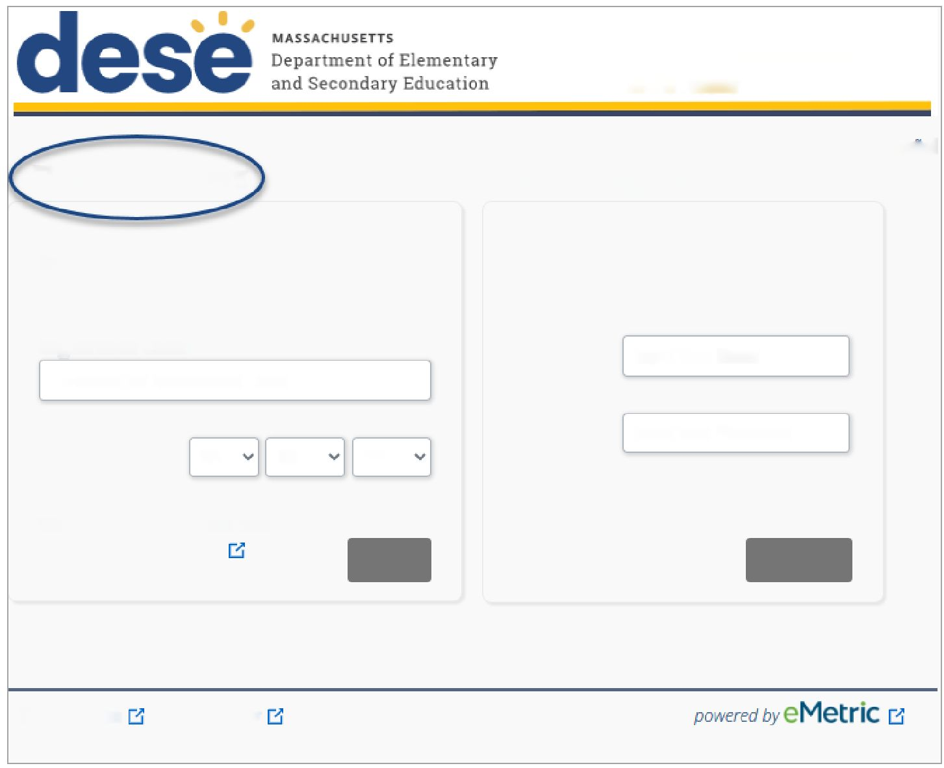
Nomi di Alunu: Alunu di Ezemplu
Kódigu di Registu: 472AC89F132A
Entra pa odja rizultadus MCAS di bu alunu
Uzuárius di
priméru bez
Uzuárius ki sta volta
En Españoll
Poi bu kódigu di rijistu di alunu i data di nasimentu
Kódigu di rijistu:
kódigu di rijistu 12 di karataristikas
Data nasimentu:
MM
DD
YY
Undi ki stan ha kódigu di rijistu?
Rikursus pa família
Bai
Poi bu email i palavra pasi
Email:
Poi bu email
Palavra pasi:
Poi bu palavra pasi
Bu skesi palavra pasi?
Entra
Termus di uzu
Polítika di
Privasidád
Powered by
Atxa li kódigu di bu alunu
Kódigu di rijistu ta sta na karta di distritu di bu skola.
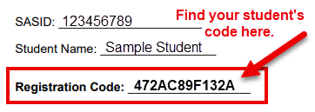

Poi kódigu di rijistu i data di nasimentu.

Konsulta guia di ajuda di portal di família pa informason na
- akrisenta alunus na bu konta;
- konsulta rizultadus MCAS di alunus; i
- ridifini bu palavra pasi.
Lê akordu di privasidadi. Skodji kaxa i klika na rijista.
Kria un konta na uza bu inderesu di email i palavra pasi.

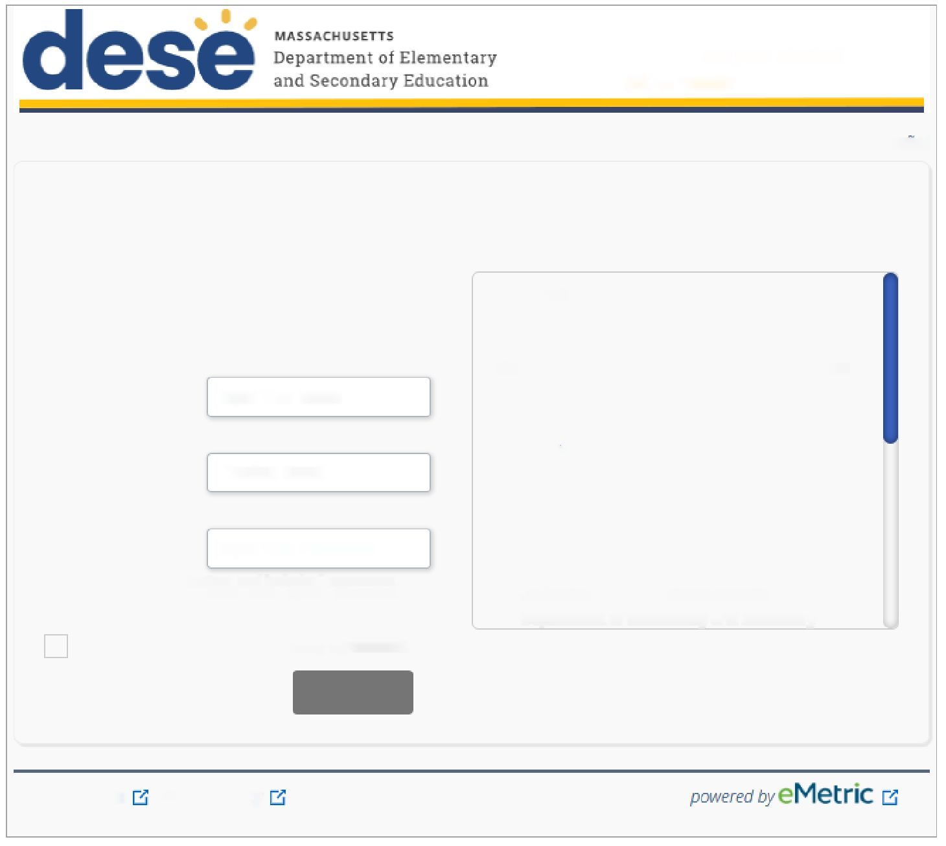
Entra pa odja rizultadus di MCAS di bu alunu
En Espanol
Uzuárius di primeru bez
Poi un email I palavra pasi pa inscrevi.
Bu ta ben uza kel email I palavra pasi li na entradas subsikuenti
Bu email:
Poi bu email
Kunfirma email:
Kunfirma emaill
Palavra pasi:
Poi bu palavra pasi
Ten ki tem 8 karataristikas, i inklui: 1 letra maíuskula, 1 númeru, 1 letra minúskula, i um karataristika spesial.
Ami dja n’ lê i ta konkorda ku akordu di privasidadi
Kansela
Inskrevi
Akordu di privasidadi
Portal di família MCAS ta da asesu siguru i online pa dizinpenhu avaliason di alunu di stadu. Portal ten intenson pa uzu di pais di alunu(s) ô risponsável legal. Individus ki ten menus ki 14 anu ka é autorizadu pa inskrevi pa ten assu a kel portal li.
- N’ ta virifika ki ami é pais ô risponsável legal di kriansa i n’ ten autoriddai legal pa ten informason di idukason di nha fidju.
- N’ ta sertifika ki n’ ta aviza skola di nha alunu ki kualker kistons ki ta rizulta na mesti muda asesu pa rijistu di alunus. Tanbé n’ ta intendi ki dipartamentu di idukason primaária i sikundáriu di Massachusetts
Termus di uzu
Polítika di
Privasidád

Powered by
Observason: Kapitura di ékran di riba dja foi traduzidu pa bu rifirensia. Portal di família MCAS ta ben parsi na só na inglês ô spanhol.

